**МИНИСТЕРСТВО ОБРАЗОВАНИЯ РЕСПУБЛИКИ БЕЛАРУСЬ**

**УЧРЕЖДЕНИЕ ОБРАЗОВАНИЯ**

**«БАРАНОВИЧСКИЙ ГОСУДАРСТВЕННЫЙ УНИВЕРСИТЕТ»**

**Факультет** Инженерный

**Кафедра** Информационных систем и технологий

**Дата регистрации работы в деканате _________**

**Дата регистрации работы на кафедре _________**

**Отметка о допуске к защите _________**

**Оценка за защиту _________**

**КУРСОВАЯ РАБОТА**

**по дисциплине** Базы данных

**Тема: «**Разработка базы данных соревнований по футболу в рамках первенства страны.»

**Исполнитель:**

Инженерный, 2 курс, ИСТ-21

Кравченя Виктория Викторовна

**Руководитель:**

Старший преподаватель кафедры Информационных систем и технологий

Магистр педагогических наук

Раковцы Галина Михайловна

**Барановичи 2015**

**МИНИСТЕРСТВО ОБРАЗОВАНИЯ РЕСПУБЛИКИ БЕЛАРУСЬ**

**УЧРЕЖДЕНИЕ ОБРАЗОВАНИЯ**

**«БАРАНОВИЧСКИЙ ГОСУДАРСТВЕННЫЙ УНИВЕРСИТЕТ»**

РЕЦЕНЗИЯ

на курсовую работу

(регистрационный №_____)

Студентки Кравчени Виктории Викторовны

Факультет ИНЖЕНЕРНЫЙ

Курс 2

Дисциплина Базы данных

Рецензент Раковцы Галина Михайловна

Дата получения к/р для рецензирования _____________________________________

Дата возвращения к/р после рецензирования _________________________________

Оценка______________ Подпись преподавателя-рецензента ____________________

Текст рецензии:

_______________________________________________________________________

_________________________________________________

_________________________________________________

_________________________________________________

_________________________________________________

_________________________________________________

_________________________________________________

_________________________________________________

_________________________________________________

**Оглавление**

ВВЕДЕНИЕ 5

1.АНАЛИЗ ПРЕДМЕТНОЙ ОБЛАСТИ 6

1.1. Описание предметной области решаемой задачи..…… 6

1.2. Нормализация данных предметной области 6

1.3. Описание предметной области 7

2.ПРАКТИЧЕСКАЯ ЧАСТЬ 9

2.1 Построение и описание даиграмм проекта 9

2.2 Разработка интерфейса пользователя 11

2.3 Разработка и реализация прикладного приложения 9

2.4 Описание руководства пользователя 11

ЗАКЛЮЧЕНИЕ 16

СПИСОК ИСПОЛЬЗУЕМЫХ ИСТОЧНИКОВ 17

ПРИЛОЖЕНИЕ А 18

**ВВЕДЕНИЕ**

В мире очень часто проходят соревнования по различным видам спорта разного масштаба. Для облегчения учета игроков, команда (в случае с командными видами спорта), матчей и спортивных площадок необходимы системы, которые должны хранить и обрабатывать данные о вышеперечисленных объектах. Это, во-первых, база данных для хранения информации; во-вторых, интерфейс пользователя, позволяющий управлять данными и просматривать некоторую интересующую информацию; и, в-третьих, логику, которая должна связывать базу данных и интерфейс.

Во время работы над данным курсовым проектом осуществлена разработка настольной программы, осуществляющей работу с базой данных соревнований по футболу в рамках первенства страны.

Программа разработана на языке Visual C++, позволяющем создавать настольные приложения, имеющие интерфейс Windows Forms в виде окон.

При разработке программы использовался объектно-ориентированный подход к программированию и интегрированная среда разработки Microsoft Visual Studio Ultimate 2012.

Работа с базами данных осуществлена при помощи система управления базами данных Oracle Database Express 11g и среды разработки Oracle SQL Developer.

Физическая и логическая модели базы данных разрабатываемого прикладного приложения построены в программе ERwin 4.0.

**1 АНАЛИЗ ПРЕДМЕТНОЙ ОБЛАСТИ**

* 1. **Описание предметной области решаемой задачи**

Разработка базы данных соревнований по футболу в рамках первенства страны.

Пусть требуется создать программную систему, предназначенную для организаторов соревнований по футболу в рамках первенства страны. Такая система должна обеспечивать хранение сведений о командах, участвующих в первенстве, об игроках команд, о расписании встреч и их результатах, о цене билетов на игры.

Сведения о команде - название команды, город, где она базируется, имя главного тренера, место в таблице прошлого сезона, расписание встреч. . В один день команда может участвовать только в одной встрече. Сведения об игроке включают в себя фамилию и имя игрока, его возраст, номер и амплуа в команде. Сведения о стадионе, на котором происходит встреча содержат город, в котором он находится, название стадиона, и его вместимость . Цена билета на матч зависит от вместимости стадиона и положения встречающихся команд в турнирной таблице прошлого сезона (наибольшая - при игре тройки призеров, наименьшая - при игре тройки аутсайдеров). Организаторы соревнований должны иметь возможность внести изменения в данные о составе команд, перенести встречу.

Им могут потребоваться следующие сведения:

* Даты встреч указанной команды, ее противники и счет?
* Номера и фамилии игроков команд, участвовавших во встрече, которая проходила в указанный день в указанном городе?
* Цена, билета на матч между указанными командами?
* Игрок, забивший в турнире наибольшее количество мячей?
* Команды, имеющие наилучшую и наихудшую разницу забитых и пропущенных мячей?
* Самый молодой участник турнира?
* Команды, занявшие призовые места?
* Расписание игр по стадионам?

По результатам турнира должен быть представлен отчет с результатами каждой игры. Для каждой игры указывается место и время ее проведения, команды – участницы, счет, игроки, выходившие на поле, и игроки, забившие мячи (указать на какой минуте). В отчете должны быть указаны призеры турнира и команда, занявшая последнее место.

* 1. **Нормализация данных предметной области**
  2. **Описание предметной области**

/

**2 ПРАКТИЧЕСКАЯ ЧАСТЬ**

**2.1 Построение и описание диаграмм проекта**

/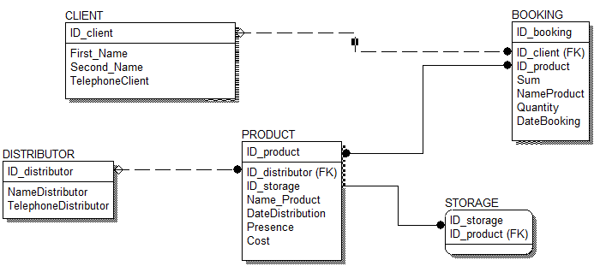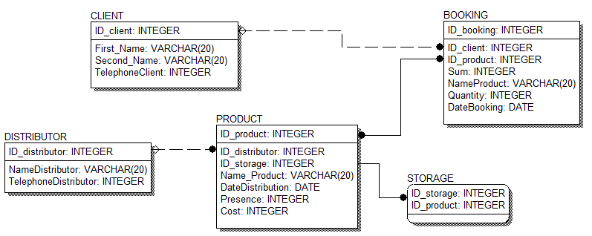

**2.2 Разработка интерфейса пользователя**

**/**

**Рисунок 2.2 - Форма программы.**

**2.3 Разработка и реализация прикладного приложения**

**/**

**2.4 Описание руководства пользователя**

**/**

**ЗАКЛЮЧЕНИЕ**

Данная работа показывает, что процесс разработки программного обеспечения для предприятия требует немалого количества знаний о языке программирования Visual С++, кроме того, и о базах данных.

Кроме того, важными моментами при разработке программы являются описание спецификации программы, алгоритма ее реализации, хотя Visual C++ и предоставляет необходимые средства для упрощения процесса программирования.

Проведенное тестирование программы позволяет сделать вывод о работоспособности программы и ее соответствии заданию. Как и любое решение в любой области наук, промышленности или социальной жизни, так и любую программу можно усовершенствовать. То есть дополнять новыми возможностями, делать интерфейс более интерактивным и дружелюбным, разрабатывать дизайн приложения и т.д. С увеличением опыта и навыков программист может разрабатывать приложение намного сложнее и объемнее.

А так как области, в которых данное приложение может найти применение, развиваются все больше и больше, то разработка подобных приложений все более востребована, а тем более разработка объемных в плане своих возможностей приложений.

В результате проделанной работы я получил опыт разработки приложений на языке Visual C++, научился пользоваться интегрированной средой разработки Microsoft Visual Studio Ultimate 2012 и интегрировать работу с базами данных Microsoft Access 2013 в проект.

**СПИСОК ИСПОЛЬЗУЕМЫХ ИСТОЧНИКОВ**

1. Flow Chart Maker & Online Diagram Software [Электронный ресурс]. – 2015. Режим доступа: https://www.draw.io/. – Дата доступа: 14.12.2015.
2. Р. Лафоре, Объектно-ориентированное программирование в С++ / Р. Лафоре. - 4-е издание. Москва: 2004. – 922 с.
3. Шляпников А.В, Кредиты и займы / Шляпников А.В. – 25-й выпуск. Москва: 2006. – 51 с.